Proiectul ROMD00167 – MigraMI „Migrants management enhance initiative” 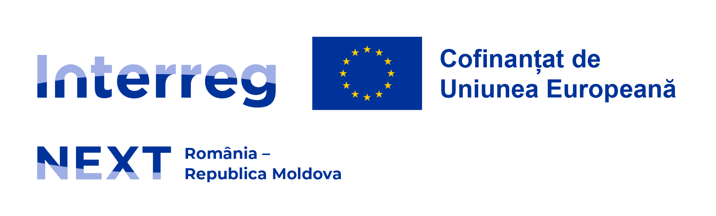​
​
Proiectul este finanțat de Uniunea Europeană prin intermediul Instrumentului pentru Vecinătate, Dezvoltare și Cooperare Internațională (NDICI), prin Programul Interreg NEXT România-Republica Moldova 2021-2027.
Scopul proiectului constă în consolidarea siguranței și securității la frontiera comună România-Republica Moldova, prin reducerea migrației neregulate și a criminalității transfrontaliere, precum și prin întărirea capacității instituționale a autorităților implicate în gestionarea frontierei și a domeniului migrației.
Obiectivul general al proiectului implică îmbunătățirea siguranței și securității la frontiera România – Republica Moldova prin prevenirea și combaterea migrației ilegale, consolidarea capacității instituționale a autorităților de frontieră și implementarea unui sistem modern de gestionare a fluxurilor de migranți. Acest lucru va fi realizat prin stabilirea unui cadru de cooperare, facilitarea sesiunilor comune de formare axate pe tehnici de gestionare a frontierelor și realizarea de investiții strategice în echipamente specializate. Prin promovarea cooperării, furnizarea de formare cuprinzătoare și achiziționarea de echipamente de ultimă generație, proiectul își propune să consolideze în mod semnificativ eficacitatea și eficiența eforturilor de control la frontieră.
Obiectivul specific al proiectului este îmbunătățirea siguranței și securității în zona de frontieră România – Republica Moldova prin dezvoltarea unui cadru comun de cooperare și formare în domeniul gestionării frontierelor, cu accent pe prevenirea și combaterea migrației neregulamentare, și investiții în echipamente specializate pentru autoritățile de aplicare a legii din România și Republica Moldova.

Parteneriatul în cadrul proiectului este format din instituții din Republica Moldova și România, astfel:
- Partener Lider 1: Inspectoratul Poliției de Frontieră din Iași, România;
- Partener 2: Inspectoratul General al Poliției de Frontieră a Ministerului Afacerilor Interne al Republicii Moldova;
- Partener 3: Inspectoratul General pentru Migrație a Ministerului Afacerilor Interne al Republicii Moldova.

Perioada de implementare a proiectului este 30.07.2025 – 29.07.2027.
Bugetul total al proiectului este în valoare de 657 130, 12 Euro, din care 591.417,09 Euro finanțare externă nerambursabilă (90%) și 65.713,03 Euro contribuție proprie a partenerilor (10%).
Proiectul se adresează zonei aflate la frontiera dintre România și Republica Moldova, având următoarele rezultate:
- consolidează cooperarea dintre România și Republica Moldova, prin punerea în aplicare a unui plan comun de acțiune pentru gestionarea migrației și prin desfășurarea de acțiuni comune la frontieră;
- dezvoltarea capacității instituționale a autorităților implicate, prin programe de instruire și schimburi de bune practici, care să sprijine o abordare unitară și eficientă în domeniul controlului frontierelor și al migrației;
- Achiziționarea de echipamente:
- două unități mobile de control la frontieră echipate pentru controlul documentelor, prelevarea amprentelor digitale, screening și verificarea bazelor de date, pentru Inspectoratul Teritorial al Poliției de Frontieră Iași;
- un centru mobil de comandă dotat cu tehnologie modernă și inteligentă pentru colectarea și analiza datelor, pentru Inspectoratul General al Poliției de Frontieră al Republicii Moldova;
- 2 vehicule specializate pentru transportul migranților, necesare gestionării în siguranță a persoanelor escortate, pentru Inspectoratul General pentru Migrație al Republicii Moldova.
- 3 ateliere de lucru la Iași și Chișinău și vor avea ca scop elaborarea și testarea planului comun de acțiune;
- cel de-al treilea atelier va include un exercițiu practic, la care vor lua parte 35 de participanți, pentru a valida cadrul teoretic stabilit și a evalua aplicarea în practică a echipamentelor specializate achiziționate.

Datele de contact ale Beneficiarului lider:
Telefon: 0232.272.220/ 0751248013,
e-mail: cfen.itfp.iasi@igpf.ro,
Strada George Coșbuc nr. 3-5, cod 700469, județul Iași, România.

Datele de contact ale Partenerului 3:
Inspectoratul General pentru Migrație
Telefon: 022 265 615.
e-mail: migratie@mai.gov.md/ oxana.rusu@igm.gov.md
bd. Ștefan cel Mare 124, mun. Chișinău, Republica Moldova.

